Муниципальное образовательное учреждение
средняя общеобразовательная школа № 105
Ворошиловского района г. Волгограда

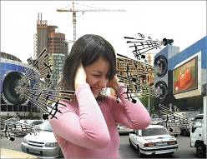
Региональный конкурс
школьных проектов «Дети Архимеда»
Номинация: «Эколог – профессия будущего!»

Работу выполнила
Лунёва Валерия Александровна,
обучающаяся 10 класса,
педагог наставник:
Гадышева Надежда Сергеевна,
учитель физики

Волгоград
2012

ОГЛАВЛЕНИЕ | С.
Введение............................................................................................................... | 3
Глава I. Природа шума и его влияние на здоровье человека
1. Шум как физический процесс и как компонент среды.......................... | 5
2. Организм человека под воздействием шума........................................... | 7
Глава II. Борьба с акустическим загрязнением окружающей среды
1. Защита от промышленного шума............................................................. | 10
2. Борьба с шумом на предприятиях нашего города.................................. | 12
Глава III. Исследование шумового фона нашего окружения и последствий его воздействия
1. Опасен ли шум, ежедневно воздействующий на нас.............................. | 16
2. Стоит ли бить тревогу................................................................................. | 18
3. Рекомендации по сохранению здоровья................................................... | 20
Заключение.......................................................................................................... | 22
Приложения......................................................................................................... | 24
Список источников и литературы.................................................................. | 42

Введение

Научно-техническая революция, позволившая создать высокопроизводительное оборудование для промышленности, разнообразные виды транспорта, множество сложнейших технических систем, породила и негативные явления, одним из которых является шум, генерируемый всей этой техникой.
Современная городская среда характеризуется шумом как экологическим загрязнением. Мы сочли актуальным исследование шума как экологического фактора в связи с постоянным его воздействием на организм человека.
Тема нашей учебно-исследовательской работы: «Шум как экологический фактор».
Цель работы: выяснить состояние шумового загрязнения на промышленных предприятиях и в учреждениях, где работают родители и родственники обучающихся нашей школы; исследовать шумовое загрязнение в помещении школы и дома; определить степень шумового воздействия на здоровье учащихся; разработать советы по профилактике для сохранения здоровья.
Задачи исследования:
1. Изучив, имеющуюся по данной теме литературу, детализировать природу шума как физического процесса и как компонента среды. Рассмотреть последствия шумового воздействия на здоровье человека.
2. Путем анкетирования установить основные источники шума, а также применяемые средства защиты от него на рабочих местах родственников ребят нашей школы.
3. Посетив некоторые предприятия нашего города, ознакомиться с состоянием шумового загрязнения на них и установить степень использования шумозащитных средств.
4. Исследовать состояние шумового загрязнения нашего непосредственного окружения (в школе, в быту). Для этого, ознакомившись с приборами для измерения уровня шума, провести замеры уровня шума на школьных объектах и в быту. Полученные результаты измерения сравнить с санитарными нормами, выявить факторы шумового воздействия повышенной опасности.
5. Провести экспериментальное исследование верхних и нижних частотных границ восприятия звуков учащимися нашей школы.
6. Разработать рекомендации по защите от бытового шума.
Проблема: по официальным данным, число людей, постоянно подверженных воздействию шума, составляет 20 % от всего населения земного шара. Для окончательного решения проблемы борьбы с шумом необходимы дальнейшие исследования специалистов различных областей знания, а также практические разработки и рекомендации на основе результатов этих исследований.
Методы исследования:
- анкетирование;
- посещение предприятий, анализ санитарных норм и протоколов измерения уровня шума на различных промышленных объектах;
- экспериментальные измерения с помощью шумомера, шумового датчика и генератора звуковой частоты.
Объект исследования: шумовое загрязнение среды обитания человека.
Предмет исследования: шум, воздействующий на взрослых на рабочих местах и на детей в школе и дома.
Гипотеза: мы предположили, что уровень шума на некоторых рабочих местах наших родителей и окружающий нас в школе, превышает допустимые нормы, оказывая тем самым негативное влияние на наше здоровье и здоровье наших родных. Из-за постоянного пребывания в условиях с повышенным уровнем шума и увлечения прослушиванием громкой музыки и плееров, границы воспринимаемых учащимися звуковых частот будут отличаться от возрастной нормы.
Теоретическая и практическая значимость исследования: результаты исследований представляют интерес, как для самих учеников, так и для их родителей в плане сохранения здоровья и формирования здорового образа жизни. Материалы исследований могут быть использованы для проведения классных часов, родительских собраний.
Новизна исследования: санитарные нормы рекомендуют допустимые уровни шума, замеры же действительного уровня шума окружающих нас объектов нами произведены впервые.
Актуальность исследования: актуальность нашего исследования состоит в том, чтобы привлечь внимание общественности к данной проблеме, поскольку шум определённого уровня громкости наносит непоправимый вред здоровью человека и особенно неокрепшему детскому организму.
С экологической точки зрения шум, явно уступает по пристальному вниманию химическим и другим видам загрязнений окружающей среды, так как этот фактор не кажется смертельно опасным. Но это не так, шум в наши дни стал одним из самых опасных факторов, вредящих человеку.
О вредном воздействии шума на человека говорят сейчас и медики, физиологи, психологи, но о нём люди знали ещё с древних времён. Ведь не случайно, в средние века существовала казнь «под колокол». Шум колокольного звона медленно убивал человека. А бактериолог Роберт Кох (1843—1910) почти сто лет назад предсказывал, что «когда-нибудь человеку придется ради своего существования столь же упорно бороться с шумом, как он борется сейчас с холерой и чумой».
В последние десятилетия деятельность человека оказывает огромное по масштабам и интенсивности воздействие на природную среду, вопросы экологии вышли на первое место по своей общечеловеческой значимости и требуют безотлагательного решения. От прогресса экологии, как науки, будет зависеть само существование человека, и эколог – это профессия будущего, точнее, эколог – это профессия, без которой у человечества не может быть будущего.
Глава I. Природа шума и его влияние на здоровье человека
1.1. Шум как физический процесс и как компонент среды

И постепенно превращалось в пенье
шуршанье трав и тишины. Природа пела. Лес, подняв лицо, пел вместе с лугом...
Н.А. Заболоцкий.
Мы живем в удивительном мире звуков - низких и высоких, нежных и грубых, чарующих и оглушающих. Звучат вокруг голоса людей и музыка, шум ветра и щебет птиц, рокот моторов и шелест листвы...
Звук - это механические колебания, которые распространяются в упругой среде: воздухе, воде, твердом теле и т.п. Любое тело, способное колебаться в нужном интервале частот, может служить источником звука.
Как мы воспринимаем звуки? Когда по утрам звенит будильник, он распространяет вокруг себя звуковые волны в виде колебаний уровня воздушного давления. Эти волны создают вибрации в барабанной перепонке уха, которая передаёт их через три маленькие косточки - молоточек, наковальню и стремечко - в заполненное воздухом среднее ухо. Оттуда вибрации проникают в заполненное жидкостью внутреннее ухо, проходя через полукружные каналы, заведующие нашим равновесием, и улитку. Слуховой нерв реагирует на колебания жидкости в улитке, преобразуя их в закодированные импульсы. Импульсы поступают в мозг, где они расшифровываются, и в результате мы слышим звук.
Способность человека воспринимать упругие колебания, слышать их отразилась в названии учения о звуке – «акустика» (от греческого akustikos -«слуховой», «слышимый»). Акустика исследовала поначалу именно слышимые человеком звуковые волны с частотой от 16 Гц до 20 кГц. Эти волны имеют важнейшее биологическое значение, например, звуковые волны в диапазоне 300 - 4000 Гц соответствуют человеческому голосу. Колебания большей частоты называют ультразвуком, меньшей - инфразвуком. Сейчас акустика рассматривает более широкий спектр упругих колебаний - от самых низких частот до предельно высоких (Рис. 1. Приложение 1).
Шум - бессистемное сочетание большого количества звуков. Подавляющее большинство искусственных звуков и практически все естественные звуки являются шумами.
Для шумов характерна непериодичность формы колебаний: либо это - длительное колебание, но очень неправильное, сложное по форме (шипение, скрип), либо же это отдельные выбросы (щелчки, стуки). Во всех случаях шумовые колебания состоят из огромного количества гармонических колебаний с различными частотами.
В зависимости от характера шумы делятся на импульсный, прерывистый, тональный и широкополосный. Звуковой хлопок или орудийный выстрел создают единичный, очень мощный, иногда опасный для слуха импульс давления, который сопровождается постепенно затухающими колебаниями давления. Шумы, состоящие из чистых тонов, более опасны, чем широкополосные шумы.
Одной из характеристик шума является уровень громкости. Под уровнем громкости шума понимается его интенсивность, которая определяется как поток энергии, приходящейся на единицу площади поверхности (например, Вт/м²). Однако интенсивность обычных шумов в этих единицах выражать довольно трудно. Дело в том, что ухо - уникальный аппарат, созданный природой, - улавливает звуки с разницей интенсивности в 10 триллионов раз. Оперировать числами, лежащими в таком широком диапазоне, крайне неудобно. Поэтому для характеристики уровня громкости шума приняли логарифмическую шкалу величин, поскольку по ней изменение интенсивности шума на одну единицу в действительности означает изменение в 10 раз. Логарифмическую единицу интенсивности звука (шума) назвали «бел» (Б) в честь изобретателя телефона Александра Грейама Белла. На практике оказалось удобнее пользоваться десятыми долями бела - децибелами (дБ). Децибел - величина относительная: за 0 дБ принято значение 10-12 Вт/м². Это порог слышимости, с которого человеческое ухо начинает воспринимать звук. Предельный же уровень интенсивности шума, вызывающий болевые ощущения, равен 130 дБ (таков шум реактивного самолета на испытательном стенде на расстоянии 50 м). Изменение уровня интенсивности шума на 3 дБ соответствует изменению интенсивности звука в 2 раза, на 6 дБ - примерно в 4 раза и т. д. В децибелах также измеряют звуковое давление, которое определяется как сила, приходящаяся на единицу поверхности (ньютон на квадратный метр, Н/м²). В этом случае за 0 дБ принимается величина 2·10⁻⁵ Н/м². Другая характеристика шума - число звуковых колебаний в одну секунду, или частота звука, измеряемая в герцах.
Звук - одно из самых древних проявлений природы, такое же древнее, как и сама Земля. За многие века своего существования человек приспособился к естественным шумам, научился извлекать из шумов природы жизненно важную информацию. Свист ветра, дальний гром предупреждали его о необходимости искать убежище, рев зверей сигнализировал об опасности или о том, куда надо направить охоту. В природе громкие звуки редки, шум относительно слаб и непродолжителен.
Можно жить без музыки, но нельзя жить без шума. Не случайно у человека, помешенного в сурдокамеру, которая имитирует условия космического полета, начинаются слуховые галлюцинации, мозг не в состоянии долго вынести абсолютную тишину и сам начинает творить шумы!
Всё хорошо в определённых пределах. Негромкий однообразный шум даже навевает покой, вызывает сонливость, такими шумами лечат, например, бессонницу. Благотворное успокаивающее влияние на человека оказывает шум дождя, журчание ручья, морской прибой, шелест листьев - это шумы природного происхождения. Зато производственные, городские, транспортные, жилищно-бытовые, шумы не только раздражают, но и отрицательно влияют на самочувствие и работоспособность, психику, умственную деятельность, становятся причиной повышения раздражимости.

1.2. Организм человека под воздействием шума

«Шум стал одной из бомб замедленного действия»
Г. Хефлинг

Долгое время влияние шума на организм человека специально не изучалось, хотя уже в древности знали о его вреде и, например, в античных городах вводились правила ограничения шума. Так, 2,5 тыс. лет назад в знаменитой древнегреческой колонии городе Сибарисе действовали правила, охраняющие сон и покой граждан: запрещались громкие звуки ночью, а ремесленники таких шумных профессий, как кузнецы, жестянщики изгонялись за пределы города.
В настоящее время ученые во многих странах мира ведут различные исследования с целью выяснения влияния шума на здоровье человека. Их исследования показывают, что шум наносит ощутимый вред здоровью человека. Так, учёные Австрии установили, что «шум сокращает жизнь городских жителей на 8-12 лет. Угроза и вред шума станут более понятными, если учесть, что в больших городах он ежегодно возрастает примерно на 1дБ».
Шум оказывает влияние на весь организм человека: угнетает ЦНС, вызывает изменение скорости дыхания и пульса, способствует нарушению обмена веществ, возникновению сердечно-сосудистых заболеваний, гипертонической болезни, расстройству деятельности печени, может приводить к профессиональным заболеваниям. Отсутствие необходимой тишины, особенно в ночное время, приводит к преждевременной усталости. Шумы высоких уровней могут явиться причиной развития стойкой бессонницы, неврозов и атеросклероза.
Медики установили тот факт, что шум обладает аккумулятивным эффектом, т. е. акустические раздражения, накапливаясь в организме, все сильнее угнетают нервную систему. Поэтому, обычно «перед потерей слуха от воздействия шумов возникает функциональное расстройство центральной нервной системы. Особенно вредное влияние шум оказывает на нервно-психическую деятельность организма. Процесс нервно-психических заболеваний выше среди лиц, работающих в шумных условиях, нежели у лиц, работающих в нормальных звуковых условиях».
«Специфическое шумовое воздействие, сопровождающееся повреждением слухового анализатора, проявляется медленно прогрессирующим снижением слуха. У некоторых лиц серьезное шумовое повреждение слуха может наступить в первые месяцы воздействия, у других - потеря слуха развивается постепенно. Снижение слуха на 10 дБ практически неощутимо, на 20 дБ - начинает серьезно мешать человеку, так как нарушается способность слышать важные звуковые сигналы, наступает ослабление разборчивости речи».
По информации Всемирной организации здравоохранения, человек не может отдыхать при шуме свыше 40 дБ. Зоны свыше 80 дБ опасны, а в зонах с шумом, превышающим 130 дБ (болевой порог), запрещено даже кратковременное пребывание людей. Шум в 150 дБ не переносится человеком, возможен разрыв барабанных перепонок, контузия, а при еще более высоких (более 160 дБ) – смерть!
Изучая влияние шума на организм человека, мы выделили в зависимости от источника: естественные шумы, куда отнесли шум, создаваемый природой и голосом человека, как разновидность шума музыку, шум, создаваемый оружием и ракетно-реактивной техникой, а также рассмотрели бытовой, транспортный и промышленный шум. Результаты сведены нами на диаграмме (Рис. 2. Приложение 2).
Из диаграммы мы видим, что естественные природные звуки на экологическом благополучии человека, как правило, не отражаются, их интенсивность лежит ниже опасного уровня. Исключения составляют шум Ниагарского водопада и сильный удар грома. Что касается крика: 125 дБ - такую силу голоса продемонстрировала на соревнованиях 14-летняя шотландская школьница, перекричав взлетающий самолет «Боинг».
Звуковой дискомфорт создают антропогенные источники шума (автомобильный, рельсовый, воздушный транспорт, промышленные предприятия, оружие и ракетная техника). Как видно из диаграммы уровень громкости шума, создаваемый ими лежит выше опасного уровня.
Врачи заметили, что даже поездки в метро не безопасны для нашего здоровья: звук тормозящего поезда иногда достигает 110-120 дБ и совсем немного уступает реву реактивного двигателя, который равен 140 дБ.
Нас заинтересовал механизм воздействия шума на живые организмы, в частности - человека. В настоящее время в науке нет единого мнения по поводу его объяснения. Мы считаем, что если принять гипотезу некоторых ученых о том, что «структура человека представляет собой совокупность множества колебательных контуров», то можно дать объяснение понятия «шумовое опьянение», предложенное в экологии человека, как возбуждение, возникающее в результате резонанса клеточных структур в ответ на громкие ритмические звуки. При этом происходит торможение деятельности коры головного мозга и «растормаживание» подкорковых центров (это состояние сродни опьянению). Сильный шум - физический наркотик, одна из форм физического (волнового) загрязнения среды жизни. Физиолого-биохимическая адаптация к шуму невозможна.
Шум коварен, его вредное воздействие на организм совершенно незримо, незаметно и имеет аккумулирующий характер, более того, против шума организм человека практически не защищён. При резком свете мы закрываем глаза, инстинкт самосохранения спасает нас от ожогов, заставляя отдёрнуть руку от горячего и т.д., а от воздействия шума у человека нет защитной реакции. Поэтому и существует недооценка борьбы с шумом. Таким образом, с шумом необходимо бороться, а не пытаться привыкнуть.
Подведём итог главы. Рассмотрев физическую природу шума, его характеристики, виды источников, механизм восприятия звуков органом слуха человека, мы выделили различные виды шумов, рассмотрели их воздействие на организм человека и делаем выводы:
- по происхождению наибольшую опасность представляют шумы, создаваемые антропогенными источниками;
- по характеру воздействия наиболее опасным является звуковой хлопок (он создаёт очень мощный импульс давления) и шумы, состоящие из чистых тонов;
- шум обладает аккумулятивным эффектом и оказывает влияние на весь организм человека, нарушая правильное функционирование всех его органов и систем;
- хотя энергия звуковых волн крайне мала (стакан с водой, полностью поглощающий энергию звуковой волны, излучаемой пылесосом, нагреется до кипения через 10 тыс. лет), шум в наши дни стал одним из самых опасных факторов, вредящих человеку.
Глава II. Борьба с акустическим загрязнением окружающей среды
2.1. Защита от промышленного шума

Большую часть времени наши родители проводят на производстве, поэтому нас интересовал вопрос о состоянии шумового загрязнения на их рабочих местах и его влияние на их здоровье.
Для этого мы провели анкетирование, в ходе которого было опрошено135 человек – это родители и родственники ребят обучающихся в нашей школе. В результате установлено, что 42 человека работают на «тихих» предприятиях, 93 - на «шумных». Из них, на 27 предприятиях шум создают люди, а на 66 - техника. Таким образом, постоянному воздействию шума на рабочих местах подвергаются около 70% опрошенных.
Далее мы выяснили, что нормируемые параметры шума на рабочих местах определены ГОСТ 12.1.003-83 и Санитарными нормами СН 2.2.4/2.1.8.562-96
«Шум на рабочих местах, в помещениях жилых, общественных зданий и на территории жилой застройки».
Ознакомившись с санитарными нормами, мы установили, что для персонала предприятий 90 дБ - предел, выше которого производительность труда заметно ухудшается. Речь идёт о работе, связанной с управлением механизмами или с наблюдением за ними. Разумеется, по мере необходимости повышения внимания и сосредоточенности растёт и потребность в снижении шума.
Уровень 90 дБ допустим в тяжёлой промышленности или при производственных процессах такой шумности, что вследствие больших затрат на снижение уровня нельзя требовать большего, чем просто обеспечения безопасности.
Уровень 80 - 85 дБ можно считать границей, приемлемой для лёгкой промышленности; 75 дБ - верхний предел шума для сложных работ, например, сборка электронного оборудования.
Чтобы разобраться в способах снижения шума, мы обратились к основам акустики. Распространяясь от источника, звуковые волны либо прямо попадают на слуховой орган человека, либо, например, встречая на своем пути преграду, возбуждают в ней механические колебания. Те в свою очередь снова возбуждают звуковые волны, которые, в конце концов, воздействуют на человеческое ухо. Защита человека от шума может быть осуществлена тремя основными способами. Во-первых, применением индивидуальных средств защиты – ушных протекторов. Во-вторых, путем создания преград на пути распространения шума (звукоизоляция) и, в-третьих, ослаблением звуковых волн по пути распространения (звукопоглощение). Звукопроводность различных сред проверена нами с помощью известных экспериментов с камертоном на резонаторном ящике (Фото 12. Приложение 7), в ходе которых подтверждено хорошее звукопоглощение пористых тел (например, пробки).
Существуют четыре разновидности ушных протекторов: два типа протекторов, вставляемых в ухо, и два - наружных. Первый тип вставляемого протектора - это тампон или заглушка - пробка из мягкого материала, предназначенная для разового употребления. Другой тип вставляемого ушного протектора - пластмассовая заглушка - пробка для уха, специальное устройство работает как клапан, закрывающий заглушку для звука, как только уровень шума переходит через некоторый предел.
Наружные ушные протекторы или наушники, в некоторых отношениях предпочтительнее, чем заглушки: они гигиеничнее заглушек, иногда дают и большую защиту. Однако они имеют и недостатки - нагреваются и вызывают раздражение кожи при попадании под наушники твёрдых частичек.
Ношение ушных протекторов решает задачу защиты от шума только тогда, когда защищаемый подвергается шумовому воздействию лишь в течение сравнительно малой доли полного времени работы механизма, либо когда остальные методы снижения шума неприменимы по техническим или экологическим причинам.
Для очень сильных звуков, превышающих 130 дБ, недостаточны и наушники. В таких ситуациях необходимо надевать шлем, но даже тогда время нахождения в зоне сильного шума должно быть ограничено.
Однако, как показали наши исследования (анкетирование), только 10% рабочих шумных предприятий (где шум создаётся работающей техникой) используют ушные протекторы. Ушные протекторы не пользуются популярностью у рабочих. В некоторой степени это связано с тем, что рабочие нередко предпочитают подвергаться незначительному шуму, чем испытывать неудобства от ношения ушных протекторов, а, кроме того, не верят тому, что их слуху наносится ущерб, либо недооценивают степень этого ущерба.
Основными современными способами снижения шума являются звукоизоляция и звукопоглощение. Звукоизоляцию производят с помощью звукоизолирующих ограждений (стены, перегородки и т.д.), звукоизолирующих кожухов и акустических экранов. Звукоизолирующие конструкции устанавливаются на пути распространения шума, создаваемого каким-либо источником, и препятствуют его распространению. Физической основой звукоизоляции является отражение волн от препятствий.
Преобразование звуковой энергии в тепловую используется в звукопоглощающих системах (облицовка, штучные поглотители, элементы активных глушителей шума). Звукопоглощающие облицовки изготовляются из волокнистых, пористых, ячеистых материалов в виде многослойных экранов или покрытий.
Среди средств борьбы с шумом заметное место занимают поглотители резонансного типа. Его наиболее распространенная конструкция - это перфорированная панель, расположенная на некотором расстоянии перед жесткой стенкой.
Шум вентиляторных, компрессорных и газотурбинных установок, систем сброса сжатого воздуха снижается глушителями. Они делятся на абсорбционные (поглощение звуков), реактивные (отражение звука к источнику), комбинированные (поглощение и отражение).
С помощью звукопоглощающих конструкций уровень шума снижается на 5-8 дБ, а звукоизолирующие снижают на 20-50 дБ в зависимости от частоты звука и типа конструкции. Большой эффект дает их совместное применение.
Существуют активные, требующие расхода энергии, методы снижения шума. В 1970-х годах советский физик Г. Д. Малюжинец предложил «окружить источник шума замкнутой поверхностью, пропускающей звук, на которой определенным образом расположены приемники и излучатели звука. Звуковая волна, падающая на такую поверхность изнутри, выходит наружу, полностью повторяя форму исходного звукового поля, но в противофазе с исходной волной. В результате происходит гашение звукового поля произвольной формы в широком диапазоне частот». Физический механизм заключается в сложении колебаний с различными фазами, однако компенсирующее поле при этом создается не пассивным путем (например, отражением, а излучается специальными электроакустическими преобразователями). Этот метод эффективен для гашения шума в низкочастотном диапазоне, где традиционные методы мало эффективны.
В настоящее время развитие методов активного гашения звука находится в стадии бурного роста. Более 60% всех публикаций в мире по вопросам борьбы с шумом посвящены именно активному гашению.

2.2. Борьба с шумом на предприятиях нашего города
В результате анкетирования мы выявили, что основными источниками шума на 66 шумных предприятиях, где работают родственники учащихся нашей школы, являются: металлообрабатывающие и деревообрабатывающие станки, транспортные двигатели, ударные инструменты (молотки, кувалды), прессы, вентиляторы.
Какая же ведется борьба с шумом?
На пяти предприятиях устраняют шум, используя звукоизоляционные и звукопоглощающие материалы (Волгомедпрот, локомотивное депо ст. Волгоград-1, Волгоградское районное нефтепроводное управление, котельная НГЧ, швейная фабрика);
на двух - производится реконструкция (ВМЗ «Красный Октябрь»; локомотивное депо ст. Волгоград-1);
на четырех - изменяется технология (ВМЗ «Красный Октябрь», ОАО «Волгограднефтемаш», Волгоградский экспериментальный завод, ОАО «Волгоградгазоаппарат»);
на двух предприятиях устаревшее шумное оборудование заменяют новым, бесшумным (АТС № 37, ОАО «Хлебозавод №5»);
на трёх - устраняют шум выносом шумящих агрегатов за пределы помещения (ОАО «Хлебозавод №5», машиносчетная станция, локомотивное депо ст. Волгоград-1);

на шести - применяют индивидуальные средства защиты (ОАО «Волгоградгазоаппарат», локомотивное депо ст. Волгоград-1, швейное ателье, ВМЗ «Красный Октябрь», машиносчетная станция, завод бытовой техники);
на 49 шумных предприятиях рабочие считают, что борьба с шумом не ведется.
Конечно, рабочие могут и не знать, превышает ли шум допустимые нормы, могут быть не информированными в применяемых средствах защиты от шума на их предприятии, но факт наличия шума остается, даже если шум ниже нормы, его постоянное воздействие также наносит вред их здоровью.
Наиболее детально мы ознакомились с состоянием шумового загрязнения на таком предприятии нашего города, как Волгоградское пассажирское вагонное депо станции Волгоград – 2. Оно предназначено для обеспечения технического состояния пассажирских вагонов. Предприятие производит различные виды обслуживания и ремонта пассажирских вагонов (деповской ремонт, капитальный, текущий, единую техническую ревизию вагонов и др.).
Мы посетили наиболее шумные цеха депо и ознакомились с работой станков и механизмов, создающих повышенный уровень шума (Фото 13 – 18. Приложения 10 – 12). Результаты такие:
- в кузнечном отделении механического цеха шум создаётся работой
электропневматического молота и пресс-ножниц;
- в отделении по ремонту автосцепного устройства - наждачно-заточным станком;
- в токарном отделении механического цеха - фрезерным станком;
- в колёсном цехе повышенная вибрация и шум возникают при работе пневматическим гайковёртом;
- в помещении компрессорного отделения шум создаётся при работе компрессоров и у отделения - воздухозаборниками;
Из протокола измерения уровня шума, предоставленным нам отделом
радиационной гигиены и гигиены труда Федерального центра гигиены и эпидемиологии по железнодорожному транспорту, мы узнали, что
- измерения проводились шумомером ВШВ-003;
- шум характеризовался по спектру: широкополосный и тональный, по временным характеристикам: постоянный, колеблющийся, прерывистый и импульсный;
- дан анализ по частотам спектра;
- установлены измеренный и эквивалентный уровни звука.
Измерениями на всех объектах установлено наличие широкополосного постоянного шума (измерения производились в центрах цехов). Результаты измерений приведены в таблице 1.
Из анализа таблицы мы видим превышение уровня шума в механическом цехе. При допустимом значении по норме 80 дБА.

№ | Цеха вагонного депо ст. Волгоград - 2 | Уровень громкости шума, дБА
1 | Механический | 82
2 | Колёсный | 77
3 | Ремонта автосцепок | 73
4 | Роликовый | 76
5 | Тележечный | 80
Таблица 1.

Мы установили также превышения допустимого уровня шума (80дБА) на некоторых рабочих местах в полосах средних и высоких частот спектра (Таблица 2). Результаты отражены также на диаграмме (Рис 8. Приложение 13)

№ | Рабочие места | Уровень громкости шума, дБА
1 | Рабочее место токаря (станок модели 16820 № 0136, 1995 г.) | 75
2 | Рабочее место токаря (станок модели 16820 № 0488, 1993 г.) | 79
3 | Рабочее место фрезеровщика (станок модели 6Т 12-1УХЛ4) | 80
4 | Рабочее место фрезеровщика  (станок горизонтально-фрезерный модели 6Р82-УХЛ4) | 90
5 | Рабочее место на заточном станке | 86
6 | Рабочее место у стенда балансировки редукторов | 75
7 | У большого пресса кузнечного цеха | 93
8 | У малого пресса кузнечного цеха | 94
9 | Рабочее место оператора котельной | 72
Таблица 2.

Из беседы с инженером по охране труда железнодорожного депо мы выяснили, что рабочим на шумных участках предоставляются индивидуальные средства защиты от шума, так как другие методы снижения шума неприменимы по техническим причинам.
Из беседы с рабочими мы узнали, что большинство из них предпочитают обходиться без индивидуальных средств защиты, говорят о привыкании к шуму.
Побывав на телефонных станциях нашего города (Фото 19 – 22. Приложения 14, 15), мы узнали, что основными источниками шума прежде здесь были декадно-шаговые искатели. В автозале, где устанавливалось более 10 тыс. таких искателей, стоял постоянный монотонный шум, особенно сильный в предпраздничные дни. Уровень шума составлял 86 дБ при норме 74 дБ. На смену декадно-шаговым с 1982 года пришли координатные АТС № 35, 37, 39, 71 - с меньшим уровнем шума. С I994 года установлены квазиэлектронные АТС № 93, 94, 97. И в декабре 1996г. пущена АТС-72, которая имеет совершенно бесшумное цифровое электронное оборудование. В настоящее время такое оборудование имеют АТС № 23, 24. 28, 29, 79.
На хлебозаводе №5 (Фото 23 - 28. Приложения 16 - 18) шум создает такое оборудование, как тестомесильная машина, тестоделитель, округлитель и вентиляция.
Борьба с шумом ведется путем обновления оборудования (тестомесильные машины устанавливают современные двух скоростные), а так же выносом шумящих агрегатов за пределы помещения (электродвигатели для вентиляции, например).
На основе проведенных исследований сделаем следующие выводы: существует достаточное количество шумозащитных средств, как промышленного (звукоизолирующие, звукопоглощающие устройства различных типов, в том числе активного гашения звука), так и индивидуального применения (ушные протекторы). Однако, применение первых ограничено недостатком средств промышленных предприятий или же невозможностью их использования по техническим причинам. Индивидуальные средства защиты не пользуются популярностью у рабочих, как мы выявили в ходе нашего исследования, из-за недостаточной информированности рабочих о губительном воздействии шума на организм человека.
На примере телефонных станций и хлебозавода, мы видим, что самыми эффективными способами ликвидации шума здесь являются - замена старого (шумного) оборудования новым (бесшумным) и вынос шумящих агрегатов за пределы помещения.

Глава III. Исследование шумового фона нашего окружения и последствий его воздействия
3.1. Опасен ли шум, ежедневно воздействующий на нас

Чтобы выяснить, в каком шумовом окружении мы находимся в школе и дома, нам необходимо было провести самостоятельные измерения. В этом нам оказали помощь в ресурсном центре Советского района Волгограда и в лаборатории исследований электромагнитных полей и других физических факторов центра гигиены и эпидемиологии в Волгоградской области (ФГУЗ).
Для измерения уровня интенсивности звука используется шумомер. Шумомер измеряет давление в звуковой волне. Поскольку человеческое ухо чувствительно к разным частотам по-разному, шумомеры имеют устройства - частотные фильтры, с помощью которых можно снизить чувствительность к низко- и высокочастотным звукам, приблизив частотные характеристики к свойствам уха. Чаще всего применяют шумомеры с частотной характеристикой «А» и поэтому соответственно измеренный прибором уровень звука обозначают «дБА».
Мы провели измерения следующими приборами.
1) Шумомер Октава-110 А (Фото 4. Приложение 4). Этот прибор предназначен для измерений уровня громкости звука, воздействующего на человека на производстве, в транспорте, в жилых и общественных зданиях и т.д. Прибор также может использоваться для измерения шумовых характеристик машин, измерения звукоизоляции, определения звуковой мощности, аттестации помещений.
2) Портативный прибор NOVA 5000 лаборатории «Архимед» с датчиком звука (Фото 5. Приложение 4).
Прибором NOVA 5000 мы произвели измерения уровня шума в помещении школы (Фото7-10. Приложение 5). Результаты этих измерений приведены в таблице 1 и отражены на диаграмме (Рис.3. Приложение 6 )

№ | Объект измерения | Уровень громкости шума, дБ
1. | Пустой класс у закрытого окна | 32
2. | Учебный кабинет во время урока | 52
3. | Рабочее место за компьютером | 66
4. | Школьные коридоры на перемене | 76
5. | Столовая | 86
6. | Спортивный зал во время игры | 93
7. | Крик во время перемены | 94
Таблица 3.
По санитарным нормам в классных помещениях, учебных кабинетах, учительских комнатах школ уровень шума должен составлять не более 40 дБ.
Из результатов наших измерений следует вывод: в течение всего времени пребывания в школе мы подвергаемся воздействию шума превышающего норму, а крики и шум большого количества детей дают превышение его опасного уровня.
По дороге в школу и из школы мы подвергаемся воздействию транспортного шума в 70 – 80 дБ. По данным служб экомониторинга, в целом по Волгограду за минувшее десятилетие уровень шума увеличился на 5-6 дБ и теперь в среднем растет на 1 дБ в год. На автомагистралях его интенсивность достигает 80-90 дБ, причем на многих из них он даже ночью не падает ниже 70 дБ
Мы провели измерения уровня шума некоторых бытовых приборов шумомером Октава-110 А (Фото 1. Приложение 3). Проанализировав «Санитарные нормы допустимых уровней физических факторов при применении товаров народного потребления в бытовых условиях» (МСанПиН 001-96) (Фото 3. Приложение 3), мы пришли к заключению, что живём в постоянном окружении шума, превышающем допустимые нормы.
Звон будильника громкостью 56 - 80 дБ пробуждает нас ото сна. Кофемолка, которую мы включаем утром, дает шум громкостью около 70 дБ. За завтраком мы слушаем музыку, передаваемую по радио, - это 50-70 дБ. Вечером сидим у телевизора - 60-70 дБ. Работает стиральная или швейная машина - 70 дБ, пылесос - 80 дБ, кухонный комбайн, миксер - 80 дБ, фен или электробритва 70 дБ.
Засыпаем мы под тиканье будильника громкостью 25 - 35 дБ. После шумно проведенного дня многим и этот звук кажется чересчур громким, и будильник ставят подальше!
Если же пойдём на дискотеку или на концерт рок музыки, где мощность акустических систем составляет десятки киловатт, то на нас может обрушиться шум силой до 110 дБ и выше, что приравнивается к грохоту, производимому металлообрабатывающими станками. Уровень громкости шума, создаваемый современной электронной музыкой, иногда превышает болевой порог - 130 дБ. Такой же уровень (130 дБ) дают наушники на максимальной громкости, а ведь рабочим при наличии источников звука с такими данными, полагаются средства индивидуальной защиты! Для подростков же предельно допустимая сила звука - 70 дБ.
Тугоухость легко «заработать» во время занятий стрелковым спортом, на мото- и автогонках, т.к. на трассе мотоциклетных гонок и автогонок отмечается уровень шума выше 120 дБ. Вблизи стадионов уровень шума 60-70 дБ, у пляжей - 72-78 дБ.
Мы хотим предостеречь родителей. Им нужно знать, что органы слуха у детей более уязвимы, чем у взрослых, а создающие шум игрушки могут неблагоприятно сказаться на слухе. Обычная погремушка, к примеру, способна создавать шум в 110 дБ!
По данному поводу мы провели собственное измерение уровня громкости звука детских погремушек (Фото 2. Приложение 3) и получили такие данные:
Эквивалентный уровень шума составил 70 дБА, при допустимых нормах 60 дБА (Фото 6. Приложение 4). Хотя наши погремушки не были очень громкими.
Установлено, что шум искажает все психические процессы восприятия. У детей, которые живут в шумных городах, рано проявляются симптомы различных нервно-психических заболеваний. На психику ребенка негативно влияет и шумная обстановка дома.
Исследования ученых из Австрии показали, что шум негативно влияет на умственное развитие ребенка, что в будущем непременно отразится на его успеваемости в школе. Взяв под наблюдение 1400 детей в возрасте от 8 до 11 лет, эксперты пришли к выводу, что шум влияет не только на успеваемость ребенка в школе, но и на его поведение и способность усваивать новый материал.
В России около 13 млн. человек имеют проблемы со слухом. Около 1 млн. из них - дети. На 1000 здоровых детей рождается 1 глухой.
Всё это красноречиво говорит о том, что необходимы меры по ограничению шумовой нагрузки на нашу психику.

3.2. Стоит ли бить тревогу

Миниатюрные MP3-плееры очень быстро стали популярными. Вместимость карт памяти позволяет прослушивать музыку через наушники без перерыва в течение многих часов. Но, может быть, скоро на них появится предупреждение об опасности для здоровья, как на пачках сигарет. Ученые советуют внести в инструкцию сведения о том, что слишком громкое и долгое прослушивание музыки на таких плеерах может привести к нарушению слуха или даже к его потере.
Любые громкие звуки, в том числе и музыка из плеера, повреждают так называемые волосовидные клетки, расположенные в улитке - внутренней части уха. Они помогают переносить звуковую информацию в мозг. Главная опасность здесь в том, что ухудшение слуха заметно не сразу. «Результат» будет очевиден лишь через несколько лет, когда лечение уже не поможет. Большинство MP3-плееров могут производить звуки силой до 120 дБ. Это громче, чем шум газонокосилки или электропилы, или шум сирены машины «скорой помощи».
По результатам анкетирования, которое мы провели среди учащихся нашей школы, 80% опрошенных слушают музыку через наушники. Как выяснилось, все знают, что при прослушивании громкой музыки наносят непоправимый вред своему здоровью, однако, только 60% из них верят этому, а 85% опрошенных считают, что у них хороший слух. Выяснив это, мы предложили всем желающим проверить состояние своего слуха. Для этого мы провели экспериментальное исследование по восприятию низких и высоких звуковых частот.
Для исследования мы использовали звуковой генератор и наушники. Измерялась нижняя и верхняя частотные границы восприятия звуковых волн, даваемых генератором, т.е. слуховые пороги - пределы возникновения слуховых ощущений (Фото 11. Приложение 7). В эксперименте приняло участие 127 человек из 7 – 11 классов. Результаты измерений оформлены в виде диаграмм (Рис. 4-7. Приложения 8, 9), из которых мы видим, что при одинаковых условиях эксперимента, воспринимаемые на слух частотные границы у всех не одинаковы.
Настораживает снижение высокочастотного порога. Как видно из диаграмм (Рис. 6,7. Приложение 9), у 3% испытуемых верхняя граница высокочастотного диапазона доходит всего до 11 кГц, у 13% - до 12-14 кГц. Звуки с частотой 15-16 кГц - слышат 28% испытуемых. 50% слышат до 17-18 кГц и только 6% - до 19 кГц. Звук с частотой 20 кГц не услышал ни один человек. Как свидетельствуют медицинские источники, «...звуки с частотой 20 кГц могут услышать только очень редкие люди в очень молодом возрасте. В среднем чувствительность слуха к высоким частотам снижается каждые 10 лет на 1000 Гц. Примерно к 60 годам средний порог по высоким частотам составляет12 кГц у женщин, у мужчин снижение частотных порогов происходит быстрее и часто составляет 5…6 кГц». Наши исследования показывают, что 9% испытуемых имеют высокочастотный порог приближенный к порогу 60 – летних (Рис. 6, 7. Приложение 9). А американский отоларинголог С. Розен установил такой факт: «у 20% юношей и девушек, часто слушающих модную современную эстрадную музыку, слух оказался притуплённым так же, как у 85-летних стариков».
Из результатов экспериментального исследования мы делаем вывод о необходимости каждому второму из нас задуматься об остроте своего слуха.
Мы считаем, что процесс потери слуха у молодежи, оглушающей себя громкой музыкой на дискотеках, в автомобилях и прослушивающей её через наушники, происходит подобно тому, как у людей, долгие годы работающих в шумном цехе, под воздействием звуков превышающих предельно допустимые нормы. Как у тех, так и у других, постепенно, но необратимо происходит гибель клеток кортиевого органа. Сначала человек перестаёт различать высокие звуки. Он ещё не чувствует наступающей глухоты в разговорах с товарищами, но уже не слышит стрекотания кузнечика, песни цикад. Со временем под влиянием шума, слух становится всё хуже и хуже, вплоть до полной его потери.
Специфическое шумовое воздействие, сопровождающееся повреждением слухового анализатора, проявляется медленно прогрессирующим снижением слуха. У некоторых лиц серьезное шумовое повреждение слуха может наступить в первые месяцы воздействия, у других - потеря слуха развивается постепенно. Снижение слуха на 10 дБ практически неощутимо, на 20 дБ - начинает серьезно мешать человеку, так как нарушается способность слышать важные звуковые сигналы, наступает ослабление разборчивости речи.

2.3. Рекомендации по сохранению здоровья

Как же оградить себя от чрезмерного шумового воздействия?
Мы разработали следующие рекомендации по защите от шума. Они касаются, во-первых, изоляции жилища от внешнего шума.
- Замените тонкие двери в квартире более основательными.
- Используйте окна с двухкамерным стеклопакетом - они имеют звукоизоляцию в два раза выше, чем обычные.
- Разместите книжные полки и другую массивную мебель вдоль внешних стен.
- Высадите деревья перед домом.
(Растения - хороший гаситель шума. Деревья и кустарники снижают шум на 10 дБ, а иногда на 20 дБ. Лучше всего гасят шум липы и ели. При густом озеленении обеспечивается не только экранирующий эффект, но и создается дополнительное шумоглушение за счет поглощения и отражения звука внутри зеленой массы).
Для уменьшения шума от источников внутри квартиры используйте меры, которые позволят избежать реверберации (эха от стен, потолка и мебели), что уменьшит уровень шума на несколько децибел.
- Настелите толстые ковровые покрытия с хорошей прокладкой.
- Стены отделайте покрытиями из звукопоглощающих материалов или повесьте ковры.
- Пользуйтесь мягкими чехлами для мебели и занавесками из плотной ткани.
- Ходите дома в мягкой обуви.
- Выбирайте самую тихую модель бытовой техники, в том числе акустической.
Зная, что молодёжи очень трудно отказаться от MP3-плеера, мы даём несколько советов. Как сохранить слух и не отказаться от плеера?
- Не увеличивайте громкость звука в наушниках плеера, пытаясь заглушить внешний шум (в транспорте или на улице).
- Придерживайтесь «правила 60 - 60» - не слушать плеер более чем на 60% громкости и не слушать его непрерывно более 60 минут.
- Окружающие не должны слышать вашу музыку.
- Громкость нормальная, если вы можете слышать, что говорят окружающие.
- Если, общаясь с людьми, вы переходите на крик, значит, громкость слишком большая.
И ещё некоторые советы.
- Если вам приходится часто находиться в шумном месте или предстоят ремонтные работы - используйте противошумные мягкие «беруши» или наушники-вкладыши.
- Хотя бы несколько часов в день старайтесь проводить в максимально полной тишине, исключая время сна. На пару часов откажитесь от телевизора, от музыки, проведите это время на прогулке, лучше всего, на природе. Постарайтесь вспомнить и услышать, как журчит вода, шумит листва, поют птицы, стрекочут кузнечики... Все это естественные шумы, на которые изначально и был рассчитан слух человека.
- Помните что максимальным, безопасным для вашего слуха, уровнем шума, при котором можно существовать в течение нескольких часов, является уровень в 35 дБ - примерно такой шум производит обычная беседа нескольких человек.

Подведём итог главы. Произведя самостоятельные измерения уровня шума в школе и дома, и сравнив полученные результаты измерения с санитарными нормами, мы пришли к заключению, что живём в постоянном окружении шума, превышающем допустимые нормы. Факторами повышенного шумового воздействия, превышающими опасный уровень, в помещении школы являются: спортивный зал во время игры и крики на перемене.
Дома предельно допустимую норму звука превышает шум бытовой техники. Наше увлечение громкой музыкой, длительное прослушивание её на плеере, ведёт к нарушению слуха. В этом мы смогли убедиться, проведя исследование верхней и нижней частотной границы, воспринимаемой учащимися нашей школы.
Разработанные нами рекомендации по сохранению здоровья касаются способов уменьшения внешнего и внутреннего шума жилища, правил прослушивания плеера без вреда для здоровья, что очень важно для формирования здорового образа жизни.
Заключение

В результате проведённого исследования, рассмотрев физическую природу шума, его характеристики, виды источников, механизм восприятия звуков органом слуха человека, различные виды шумов, их воздействие на организм человека, произведя самостоятельные измерения уровня шума в школе и дома, изучив санитарные нормы и, сравнив с ними полученные результаты измерения, мы делаем следующие выводы.
- Шум как физический процесс представляет собой бессистемное сочетание большого количества звуков. Звуки – составная часть природы. Однако, в природе громкие звуки редки, шум относительно слаб и непродолжителен.
- Звуковой дискомфорт создают антропогенные источники шума - автомобильный, рельсовый, воздушный транспорт и промышленные предприятия.
- Шум обладает аккумулятивным эффектом и оказывает влияние на весь организм человека, нарушая правильное функционирование всех его органов и систем.
- Анкетирование показало, что 70% опрошенных родителей и родственников учащихся нашей школы работают на «шумных» предприятиях, и на 70% этих предприятий шум создаётся работающей техникой.
- Основными современными способами снижения шума являются звукоизоляция и звукопоглощение, а так же методы активного гашения звука.
- На посещённых нами промышленных предприятиях самым эффективным средством для ликвидации шума является замена старого (шумного) оборудования новым (бесшумным) и вынос шумящих агрегатов за пределы помещения.
- Наша гипотеза о том, что уровень шума в школе превышает допустимые нормы, подтвердилась результатами измерения. В течение всего времени пребывания в школе мы подвергаемся воздействию шума превышающего норму, а крики и шум большого количества детей дают превышение его опасного уровня.
- Измерения позволили нам выявить факторы повышенного шумового воздействия, превышающие опасный уровень в домашних условиях - шум бытовой техники.
- Уровень громкости шума, создаваемый современной электронной музыкой, иногда превышает болевой порог - 130 дБ. Большая часть учащихся нашей школы увлечена прослушиванием громкой музыки и плееров. Для подростков же предельно допустимая сила звука - 70 дБ.
- Результаты экспериментального исследования по измерению частотных границ звуков, воспринимаемых учащимися 7 – 11 классов нашей школы, показали, что каждому второму из нас необходимо задуматься об остроте своего слуха.
В результате исследования нами разработаны рекомендации, касающиеся способов уменьшения воздействия шума, правил прослушивания плеера, что очень важно для сохранения здоровья и формирования здорового образа жизни.
Надеемся, что уже сейчас, пропагандой знаний по изученной теме, мы вносим свой вклад в борьбу с шумом, в охрану окружающей среды и здоровья человека.
Экология в буквальном смысле слова – это наука о том, как жить в собственном доме. «Дом» современного человечества – вся планета Земля, теперь уже вместе с прилегающим космическим пространством. В связи с чем, в заключение, мы хотим выразить свое полное согласие с авторами следующих строк.
«Природа не безмолвна, но она бесшумна. Огромная наша планета, этот гигантский шар постоянно вращается, движется с колоссальной быстротой, и всё бесшумно. Тысячи процессов совершаются в глубинах океанов и морей, в тайге и лесах, и тоже без шума. Возникает мысль: быть может, для нормальной жизнедеятельности живых существ, и в особенности для высокоорганизованного человеческого организма, для нормального развития и здорового существования, наравне с кислородом и продуктами питания, нужны так же естественные, нормальные акустические условия».
«Земля у нас только одна ... Этот прекрасный корабль имеет всё необходимое для бесконечно долгого путешествия на нём. Механизм жизни необычайно прочен, однако, не беспредельно. В случае поломки его пересесть нам будет не на что. Надо беречь то, что имеем».

Приложение 1

Рис. 1. Спектр упругих колебаний
Приложение 2

Рис 2. Диаграмма уровня шума различных источников
Приложение 3
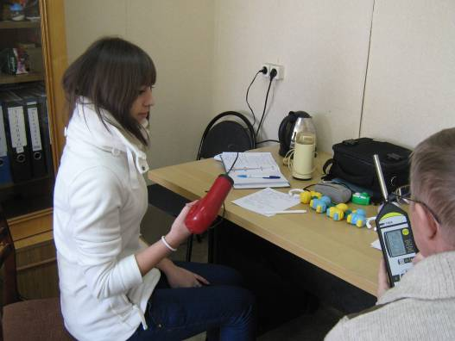
Фото 1.
Измерения шумомером Октава-110 А
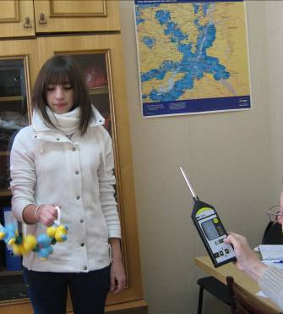  Фото 2. | 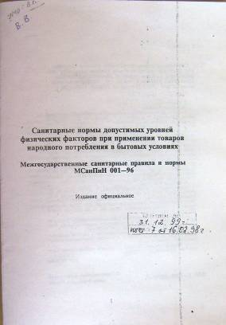  Фото 3.

Приложение 4
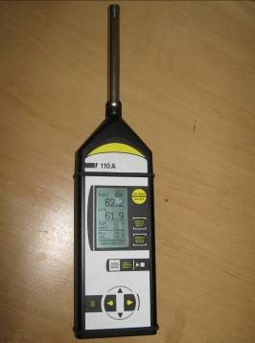  Фото 4. | 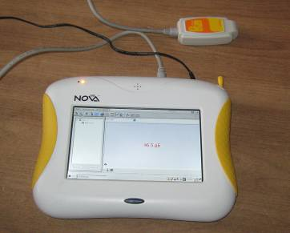  Фото 5.
Шумомер Октава-110 А

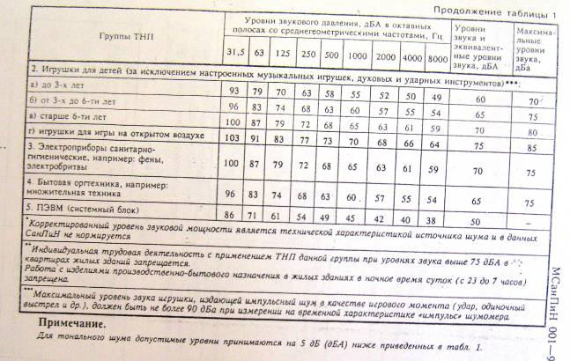
Фото 6.
Таблица норм уровня звука на детские игрушки (МСанПиН 001-96)
Приложение 5
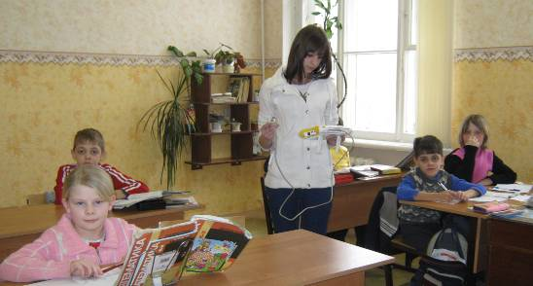
Фото 7.
Измерения прибором NOVA 5000 лаборатории «Архимед»
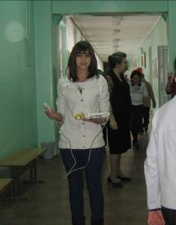  Фото 8. | 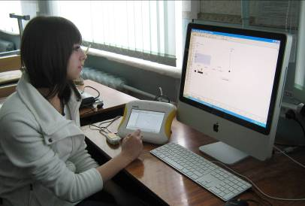  Фото 9.
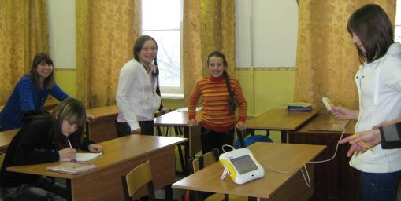
Фото 10.
Приложение 6

Рис. 3. Диаграмма результатов измерения уровня шума в помещении школы

Приложение 7

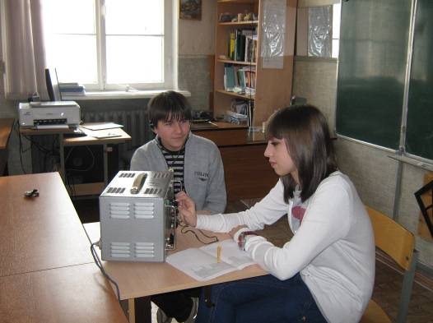
Фото 11.
Измерение частотных границ восприятия звука

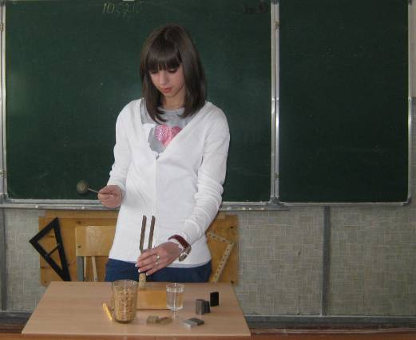
Фото 12.
Исследование звукопроводности различных материалов
Приложение 8
Рис. 4

Диаграммы результатов измерения нижних частотных границ
восприятия звуков с помощью генератора звуковой частоты
Рис. 5
Приложение 9
Рис. 6

Диаграммы результатов измерения верхних частотных границ
восприятия звуков с помощью генератора звуковой частоты

Рис. 7

Приложение 10
Волгоградское пассажирское вагонное депо станции Волгоград-2
Кузнечное отделение механического цеха

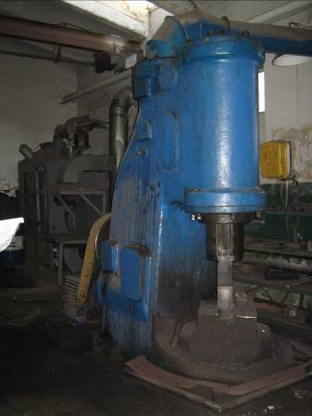

Электропневматический молот
Фото 13.
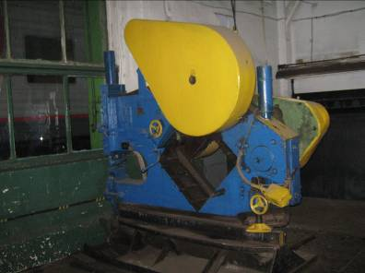

Фото 14.

Пресс - ножницы
Приложение 11



Фото 15.

Фото 15.
Большой бандажный колесно-роликовый станок
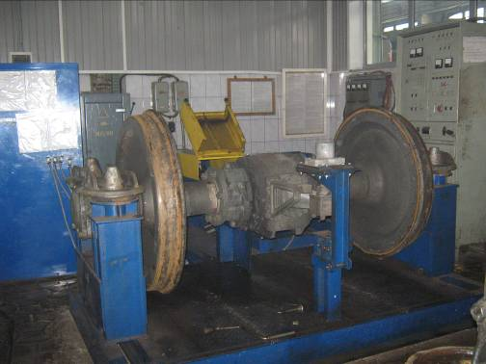

Стенд прокрутки колёсных пар

Фото 16.

Фото 16.
Стенд прокрутки колёсных пар

Приложение 12

Токарное отделение механического цеха



Фото 17.

Фрезерный станок


Фото 18.

Токарный станок
Приложение 13

Рис. 8. Диаграмма результатов измерения уровня шума в механическом цехе пассажирского вагонного депо станции Волгоград-2

Приложение 14

КРОСС (Коммутационный распределительный отдел средств связи)

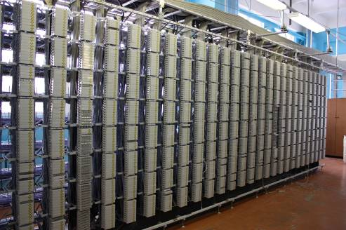
Фото 19.

Линейная часть


Фото 20.

Приложение 15

Станционное оборудование

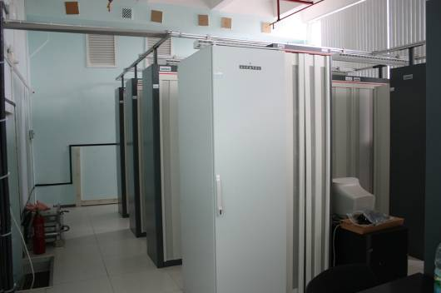
Фото 21.

Абонентские комплекты

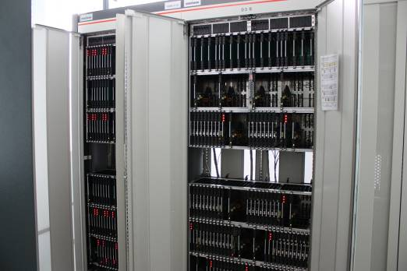
Фото 22.

Приложение 16
Оборудование ОАО хлебозавода № 5
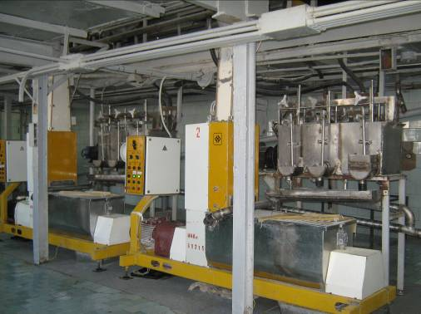

Тестомесильная машина А-2 ХТТ непрерывного действия
Фото 23.
Тестомесильная машина «Прима 300»
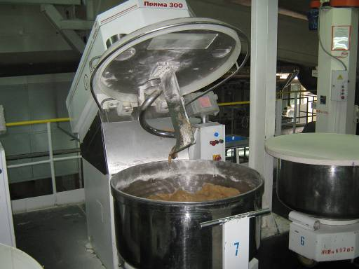
Фото 24.
Приложение 17

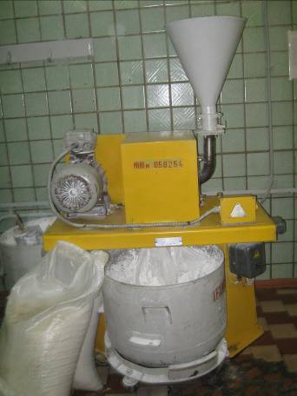

Фото 25.

Машина для измельчения сахара
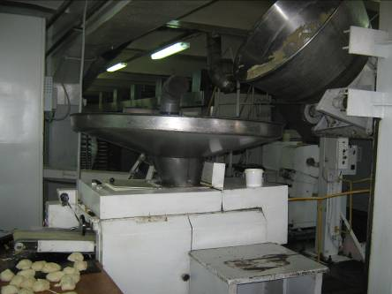

Тестоделитель А-2 ХПО-5
Фото 26.
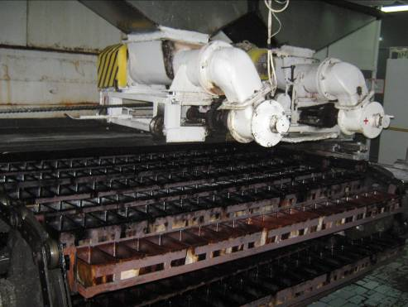
Приложение 18

Тестоделитель «КУЗБАСС»
Фото 27.

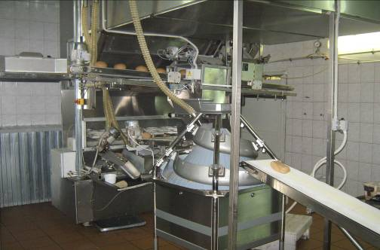

Фото 28.

Линия «ГАСТОЛ», предварительная расслойка с округлителем
Список литературы и источников
Литература

1. Захлебный А. Н.. Книга для чтения по охране природы. - М.: Просвещение. - с. 29.
2. Зиятдинов Ш. Г. Шум как экологический фактор // «Физика в школе». - 2005. - № 7. - с. 74 – 77.
3. Кравчук П. Н. Генерация и методы снижения шума и звуковой вибрации. - М.: Издательство Московского университета, 1991. - с. 5 - 8
4. Ческин М. С. Внимание: шум! – Лениздат, 1978. с. 11, 104.
5. Шум // Физический энциклопедический словарь. Под ред. Прохорова А.– М.: «Советская энциклопедия», 1983. - с. 858.12.

Интернет-источники

- Допустимые уровни звукового давления... safety.s-system.ru›html

Интересные факты http://www.greenmama.ua/nid/2209073/.

Медицинский справочник: Возрастные изменения слуха doctorspb.ru›articles.php…
- Механизмы формирования ЭМП биологическими обьектами. www.p0d.ru/news/data_html/aaaaabaah.html.

Санитарные нормы допустимых уровней физических факторов при применении товаров народного потребления в бытовых условиях Межгосударственные санитарные правила и нормы МСанПиН 001—96 www.certline.ru/library/doc_16.htm.

Шумовое загрязнение http://ecoera.ucoz.ua/publ/5-1-0-28

Зиятдинов Ш. Г. Шум как экологический фактор // «Физика в школе». - 2005. - № 7. - с. 74
Шумовое загрязнение http://ecoera.ucoz.ua/publ/5-1-0-28
Шумовое загрязнение http://ecoera.ucoz.ua/publ/5-1-0-28
Допустимые уровни звукового давления... safety.s-system.ru›html
Интересные факты http://www.greenmama.ua/nid/2209073/
Механизмы формирования ЭМП биологическими обьектами. www.p0d.ru/news/data_html/aaaaabaah.html
Медицинский справочник: Возрастные изменения слуха doctorspb.ru›articles.php…
Шумовое загрязнение http://ecoera.ucoz.ua/publ/5-1-0-28
Ческин М. С. Внимание: шум! – Лениздат, 1978. с. 11, 104.
Захлебный А. Н.. Книга для чтения по охране природы. - М.: Просвещение. - с. 29.

